**HƯỚNG DẪN SỬ DỤNG**

**Hotel Hunter**

* **Đăng kí:** Cần đăng kí tài khoản để sử dụng các chức năng đặc biệt của ứng dụng
  + Cách đăng kí tài khoản:
    - Nhập đầy đủ thông tin tạo tài khoản

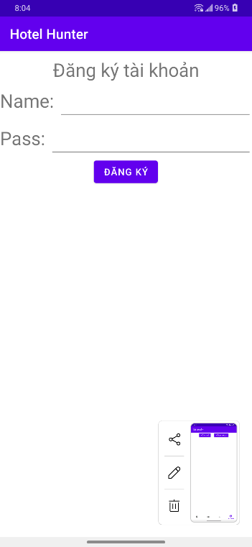

Phải thỏa điều kiện mới đăng kí tài khoản thành công

* **Đăng nhập:** Để sử dụng các chức năng như Đăng thông tin cho thuê, Xem thông tin tài khoản, ta cần phải đăng nhập
  + Cách đăng nhập tài khoản:
    - Chưa có tài khoản: tạo tại khoản tại mục Đăng kí
    - Đã có tài khoản:
      * Nhập đầ đủ tên đăng nhập và mật khẩu
      * Nhấn đăng nhập

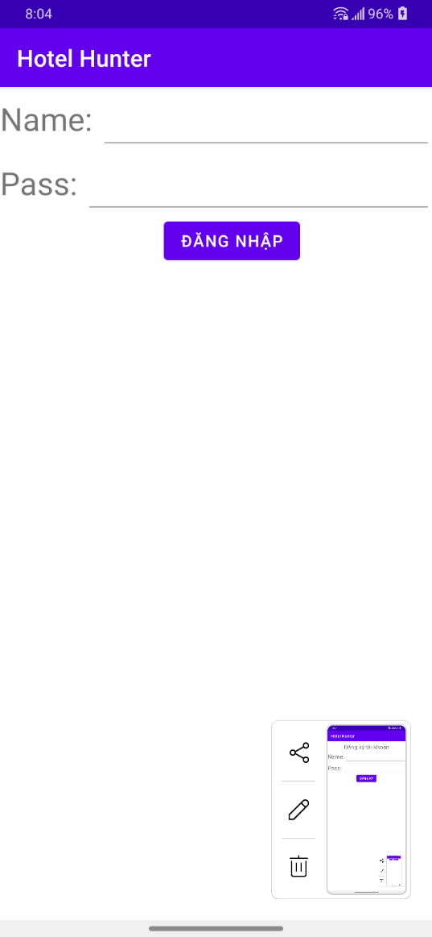

* **Xem thông tin tài khoản:** Vào trang Tài khoản trên ứng dụng để xem thông tin tài khoản

*Cần phải đăng nhập để sử dụng chức năng nà*y

* **Xem danh sách cho thuê:** Vào trang Đang cho thuê để xem danh sách cho thuê. Thực hiện các thao tác vuốt để xem nhiều dữ liệu hơn

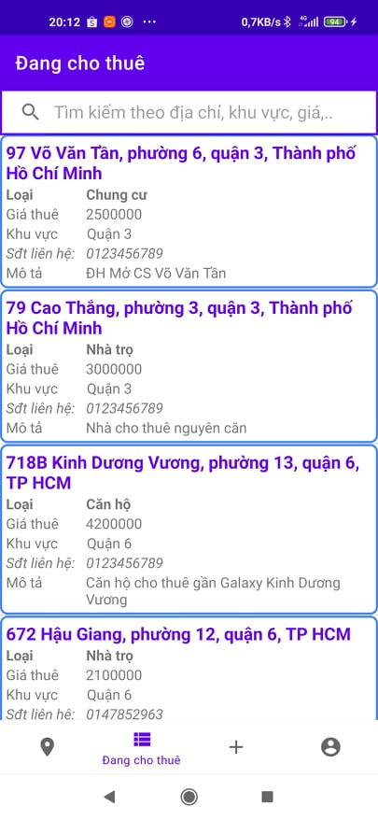

* **Tìm kiếm thông tin cho thuê**
  + Vào trang Đang cho thuê



* + Nhập thông tin vào thanh tìm kiếm

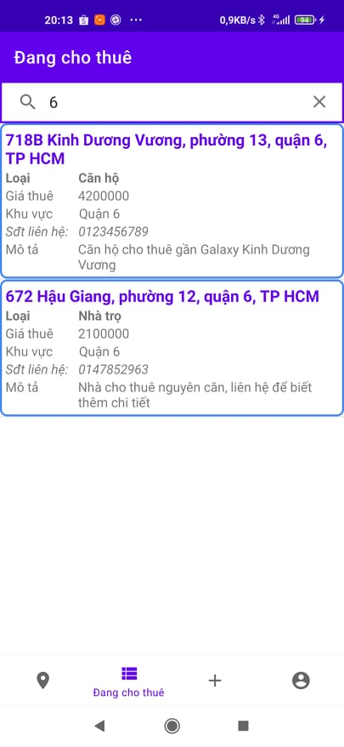

* **Thêm thông tin cho thuê**
  + Vào trang Thêm địa điểm

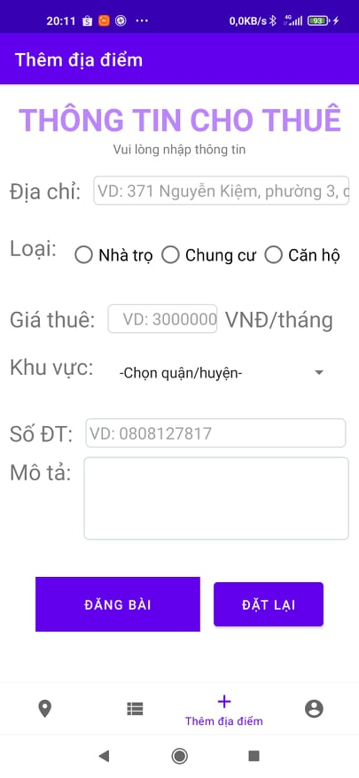

* + Nhập đầy đủ thông tin

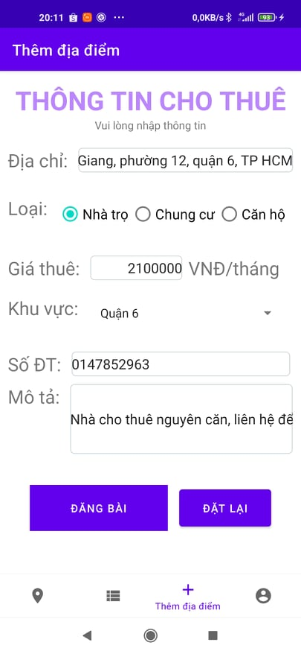

* + Nếu nhập thiếu dữ liệu sẽ có thông báo

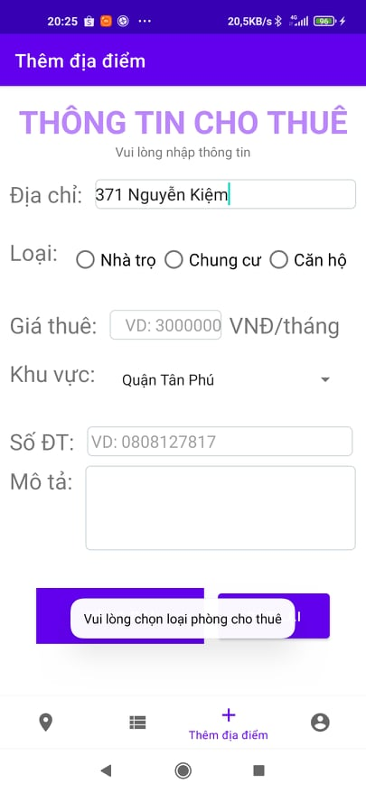

* + Nhấn Đăng bài để đăng bài. Bài đăng thành công sẽ có thông báo

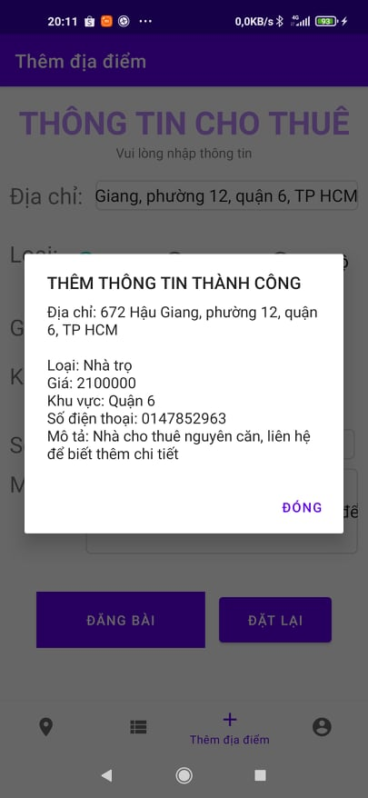

* + Để đặt lại thông tin, nhấn Đặt lại

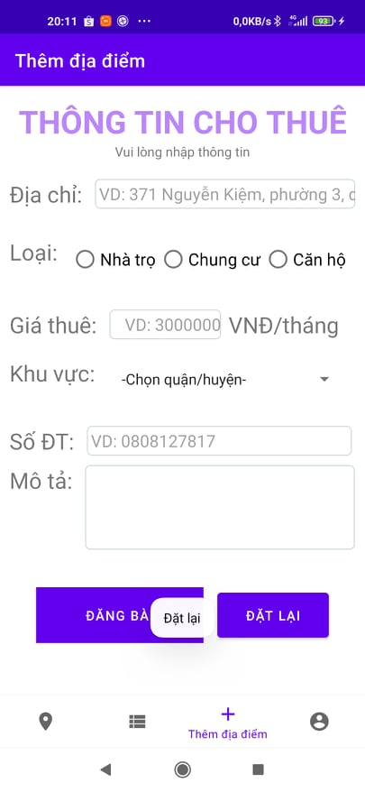

* **Tìm đường**
  + Nhập thông tin trên thanh Tìm kiếm

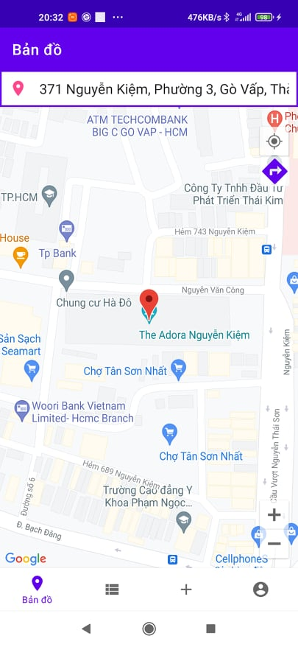

* + Nhấn nút Chỉ đường màu tím



* + Kết quả

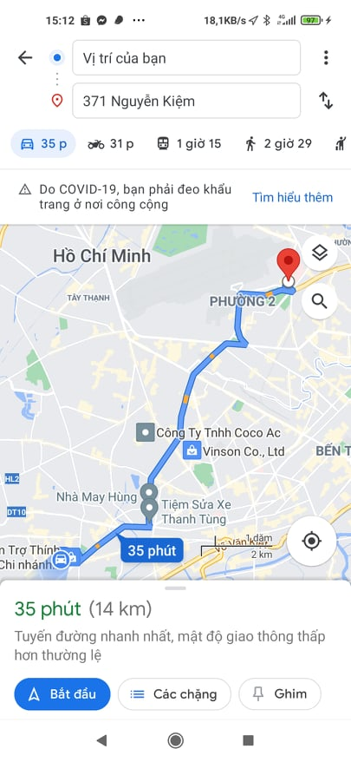

* **Tìm địa điểm trên bản đồ**
  + Vào trang Bản đồ

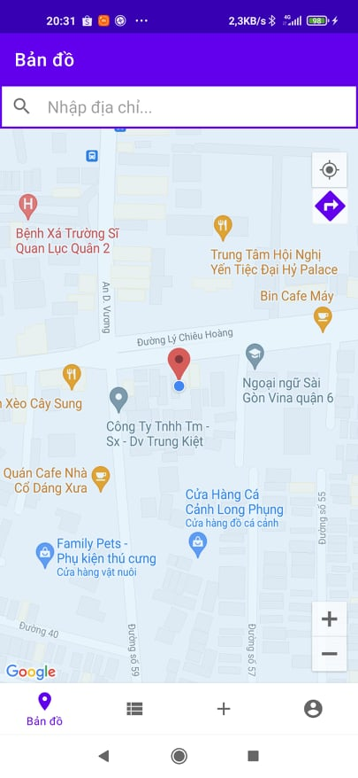

* + Nhập thông tin tìm kiếm trên thanh bản đồ

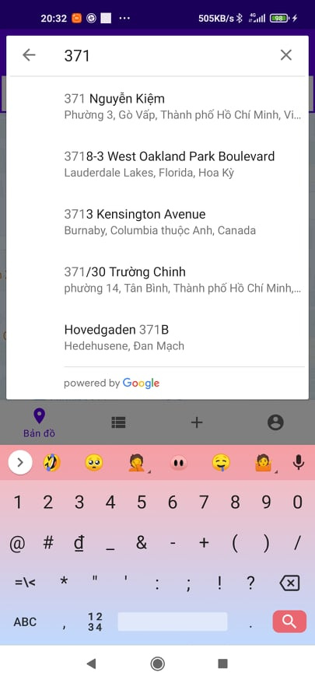

* + Chọn địa điểm cần tìm



* + Thông báo khi không tìm thấ địa điểm

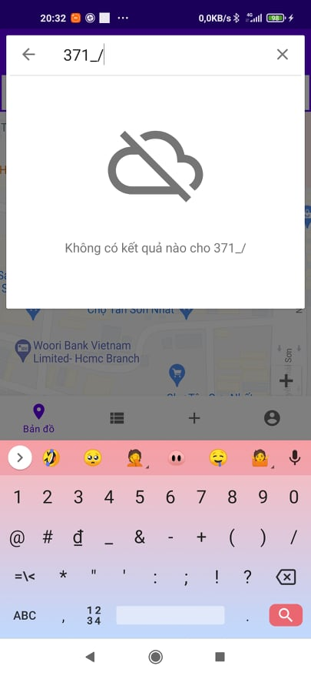

**Đăng xuất:** Nhấn nút đăng xuất để đăng xuất tài khoản